证书编号：915001157659389498001P
单位名称: 威立雅长扬热能（重庆）有限责任公司
注册地址: 长寿经济技术开发区
法定代表人: 田栋
生产经营场所地址: 重庆长寿经济技术开发区北区化北一路1-2号
行业类别: 火力发电，热力生产和供应 |  | 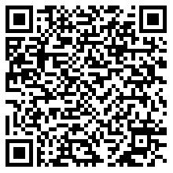
统一社会信用代码：915001157659389498
有效期限：自2024年11月13日至2029年11月12日止
发证机关： | （盖章）重庆市长寿区生态环境局
发证日期： | 2024年11月13日
中华人民共和国生态环境部监制 重庆市长寿区生态环境局印制

